实习车间用汽车尾气抽排系统采购
创新设计，应用于工业焊烟、汽画尾气排放处理保障工作人员生体健康，保护人类生存环境 。 迪米尔废气抽排系统 汽车尾气 焊烟 消防 汽车维修 环保设备 科技频道;实习车间用汽车尾气抽排系统采购，包括尾气排放管路：130米;地面移动式尾气排放系统6个;气源管路：600米，气源终端60个。详见询价文件。一、项目名称：吉林交通职业技术学院汽车尾气抽排系统项目二、项目编号：JLZC2008-916三、采购内容：汽车尾气抽排系统 1套四、供应商资格条件要求：汽车尾气抽排系统--是空气净化设备的一种,价格:面议,汽车尾气抽排系统--的供货公司是上海峰慎机械制造有限公司,尾气抽排系统软管，高温软管价格到河北森特，自然灾害防护产品，这里云集了众多的供应商，采购商，制造商。本系统采用I型铝合金滑轨、I型防腐蚀不锈钢吸气滑车、Φ75mm 橡胶软管;Φ75mm...广东肇庆市科杰自动化工程有限公司 广东科杰汽车废气抽排系统,滑轨式尾气抽排系统 一：TH75-I型滑轨式尾气抽排系统 产品型号： TH75-I滑轨移动式汽车尾气抽排系统 规格说明： 内径152mm铝合金主管道滑轨，易装型密封橡胶皮.为了弘扬生态文明、落实科学发展观、探索出一条可持续发展之路，深圳市在建设生态文明方面已进行了有益尝试，先后荣获了国际花园城市、国家环保模范城等荣誉，发布了《中共深圳市委深圳市人民政府关于加强环境保护建设生态市的决定》；全面推进国家生态市的建设，坚持经济建设与生态建设一起抓，产业竞争力与环境竞争力一起提升，经济效益与环境效益一起考核，物质文明与生态文明一起发展；积极发展循环经济，不断调整产业结构，大力弘扬生态文化，切实保护和改善生态环境，走一条保护恢复建设生态的科学发展新路子。
罗湖区是深圳市中心城区之一，这里坐拥“一山四库、六河四湖”，享有“一半山水一半城”的美誉，这里创造了三天一层楼的“深圳速度”，诞生了全国第一家证券交易所，孕育出了敢闯敢试、敢为天下先的改革创新精神。近年来，罗湖区坚持建设现代服务业强区的发展战略，金融、商贸物流、黄金珠宝和文化创意四大重点支柱产业贡献突出，现代服务强区功能增强，经济效益创新高，自主创新能力增强，循环经济“十大工程”全面实施；城市更新取得新成效，城市环境明显改善；随着“深港共建国际大都会”战略的展开，深港双方将在金融、物流、商贸、环保等方面进行更加广泛的沟通与合作，建立互补型金融体系、一体化交通网络、共同改善生态环境质量等都对“构建和谐罗湖、效益罗湖、现代服务强区”具有重大意义。

作汽车尾气抽排系统成功案例-邹平中环净化设备有限公司
公司自主研发的滑轨式及卷筒式尾气抽排设备，产品实现模具成型，保证了产品外观及质量稳定的统一，成功为新疆自治区消防所属各中队，吉林省消防所属各中队，内蒙古赤峰...
www.weiqichoupai.com/productinfo.asp?id=2455 2011-5-13 - 百度快照

尾气抽排-邹平中环净化设备有限公司
公司自主研发的滑轨式及卷筒式尾气抽排设备，产品实现模具成型，保证了产品外观及质量稳定的统一，成功为新疆自治区消防所属各中队，吉林省消防所属各中队，内蒙古赤峰...
www.weiqichoupai.com/productinfo.asp?id=2392 2011-5-13 - 百度快照

尾气抽排-7-邹平中环净化设备有限公司
中环净化设备有限公司是国内汽车尾气抽排系统的著名生产企业，本公司可以生产汽车制造厂全自动循环式抽排系统、全自动抽排废气系统、全自动汽车尾气抽排系统。我们...
www.weiqichoupai.com/productinfo.asp?id=2430 2011-5-8 - 百度快照

汽车尾气抽排分析仪-汽车尾气抽排系统专业厂家
2010年8月30日...公司自主研发的滑轨式及卷筒式尾气抽排设备，产品实现模具成型，保证了产品外观及质量稳定的统一，成功为新疆自治区消防所属各中队，吉林省消防所属各...
www.weiqichoupai.com/newsinfo.asp?id=743 2011-5-15 - 百度快照

尾气抽排厂家-邹平中环净化设备有限公司
本公司是专业的尾气抽排生产厂家，主营产品：轿车装配线检测线自动汽车尾气抽排，空气过滤系统生产车间通风系统，汽车工厂全自动循环尾气抽排系统，滑轨移动式汽车尾气...
www.weiqichoupai.com/productinfo.asp?id=2438 2011-5-15 - 百度快照

尾气抽排系统供应信息-邹平中环净化设备有限公司
免费提供各类尾气抽排系统供应信息，尾气抽排系统滑轨式频道提供海量的尾气抽排系统滑轨式批发供应、尾气抽排系统滑轨式经销商及厂商信息，为您提供全面的尾气抽排系统...
www.weiqichoupai.com/productinfo.asp?id=2440 2011-5-18 - 百度快照

尾气抽排-4-邹平中环净化设备有限公司
邹平中环净化设备有限公司尾气抽排系统采用防腐蚀不锈钢制，高性价比的汽车尾气抽排系统！ (汽车尾气抽排系统)中环净化设备有限公司是一家集工业自动化系统工程的...
www.weiqichoupai.com/productinfo.asp?id=2382 2011-5-15 - 百度快照

尾气抽排系统生产能力-汽车尾气抽排系统专业厂家
中环公司主要致力于研究开发和生产汽车尾气抽排(尾气抽排)和机油加注系统,具有先进的生产设备、丰富的生产经验和精湛的生产工艺。我们的产品主要用于静止汽车的尾气抽...
www.weiqichoupai.com/newsinfo.asp?id=754 2011-5-13 - 百度快照

移动式汽车尾气抽排系统的详细介绍-汽车尾气抽排系统专业厂家
2010年9月5日...公司自主研发的滑轨式及卷筒式尾气抽排设备，产品实现模具成型，保证了产品外观及质量稳定的统一，成功为新疆自治区消防所属各中队，吉林省消防所属各中队...
www.weiqichoupai.com/newsinfo.asp?id=753 2011-5-19 - 百度快照

汽车尾气抽排，合理治理汽车尾气的最佳方法！-汽车尾气抽排系统专...
公司自主研发的滑轨式及卷筒式尾气抽排设备，产品实现模具成型，保证了产品外观及质量稳定的统一，成功为新疆自治区消防所属各中队，吉林省消防所属各中队，内蒙古赤峰...
www.weiqichoupai.com/newsinfo.asp?id=750 2011-5-15 - 百度快照
 | 汽车尾气抽排分析仪 |  |  | 2010-8-30 | 点击 [203]
 | 专业生产全自动装配线检测线尾气抽排系统 |  |  | 2010-8-25 | 点击 [286]
 | 汽车尾气抽排系统参数要求 |  |  | 2010-8-25 | 点击 [244]
 | 汽车尾气抽排怎样解决？ |  |  | 2010-8-22 | 点击 [310]
 | 供应地面移动式汽车尾气抽排系统 |  |  | 2010-8-20 | 点击 [238]
 | 中国汽车汽车尾气抽排系统标准是什么？ |  |  | 2010-8-15 | 点击 [220]
 | 中国和欧洲汽车在汽车尾气抽排标准方面有何不同？ |  |  | 2010-8-15 | 点击 [238]
 | 2010年公共机构节能宣传周活动总结 |  |  | 2010-7-20 | 点击 [200]
 | 教你如何省油环保的驾驶 |  |  | 2010-7-20 | 点击 [184]
 | 如何做好节能减排？ |  |  | 2010-7-20 | 点击 [209]
 | 低碳环保从我做起! |  |  | 2010-7-20 | 点击 [172]
 | 尾气抽排系统全方位的解决方案 |  |  | 2010-7-20 | 点击 [224]
 | 安装大型废气抽排系统 |  |  | 2010-7-20 | 点击 [204]
 | 国内汽车尾气抽排系统行业最新可行性发展和规划研究报告 |  |  | 2010-7-20 | 点击 [172]
 | 尾气抽排供应信息 |  |  | 2010-7-20 | 点击 [212]
 | 汽车尾气治理方法 |  |  | 2010-7-20 | 点击 [261]
 | 汽车尾气排放标准 |  |  | 2010-7-20 | 点击 [312]
 | 汽车尾气的危害 |  |  | 2010-7-18 | 点击 [183]
 | 汽车尾气对植物的生长有一定影响 |  |  | 2010-7-18 | 点击 [276]
 | 阻止汽车尾气的侵害开车用用空调内循环更有效 |  |  | 2010-7-18 | 点击 [215]
  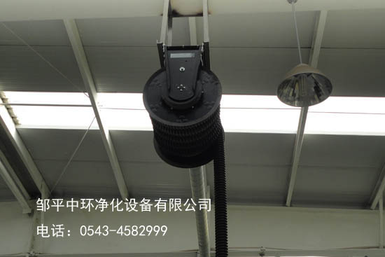
  尾气抽排案例
  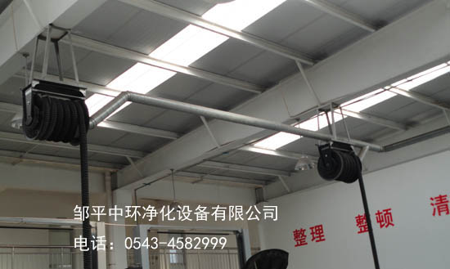
  尾气抽排系统案例
  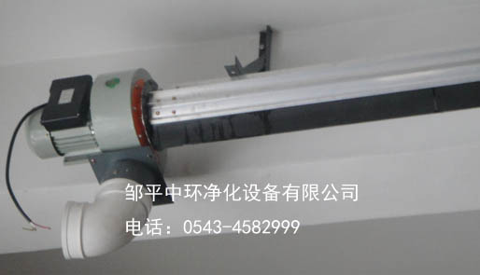
  汽车尾气抽排系统成功案例
  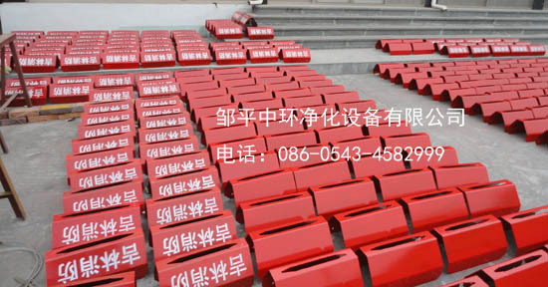
  尾气抽排系统配件
  新疆消防汽车尾气抽排案例
  吉林消防尾气抽排案例
  尾气抽排系统批发厂家
  汽车尾气抽排供应商
  汽车尾气抽排生产厂家
  汽车尾气抽排系统供应商
  尾气抽排系统生产厂家
  汽车尾气抽排系统批发
  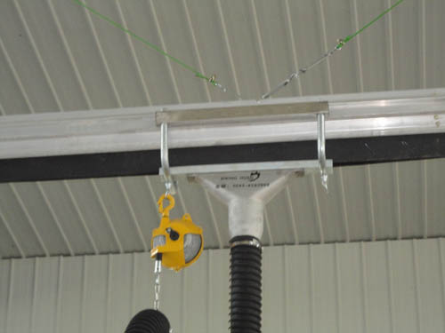
  供应汽车尾气抽排系统
  汽车尾气抽排系统生产厂家
  采购汽车装配线尾气抽排系统
  汽车尾气抽排生产厂家

